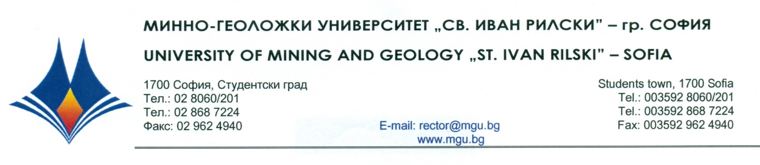

Р Е Ш Е Н И Е

на
Научно жури, утвърдено със Заповед № Р - 299 от 07.04.2023 г.
по процедура за защита на дисертационен труд за присъждане на ОНС „Доктор”
от
публичната защита на 20 септември 2023 г.

С явно гласуване и резултат: 5 „ДА”, 0 „НЕ” и 0 „ВЪЗДЪРЖАЛИ СЕ”
НАУЧНОТО ЖУРИ
ПРИСЪЖДА
ОБРАЗОВАТЕЛНАТА И НАУЧНА СТЕПЕН „ДОКТОР”
на маг. инж. ГОЦЕ СПАСКО ЗЛАТКОВ

ПО ПРОФЕСИОНАЛНО НАПРАВЛЕНИЕ:
5.8. „ПРОУЧВАНЕ, ДОБИВ И ОБРАБОТКА НА ПОЛЕЗНИ ИЗКОПАЕМИ ”
ДОКТОРСКА ПРОГРАМА:
„ГЕОЛОГИЯ И ПРОУЧВАНЕ НА ПОЛЕЗНИТЕ ИЗКОПАЕМИ ”

20.09.2023 г. доц. д-р ЗАХАРИ ИВАНОВ ДИНЧЕВ
МГУ „Св. Иван Рилски”, София ПРЕДСЕДАТЕЛ НА НАУЧНО ЖУРИ

